Прошкино новоселье
(театрализованная сказка для детей )

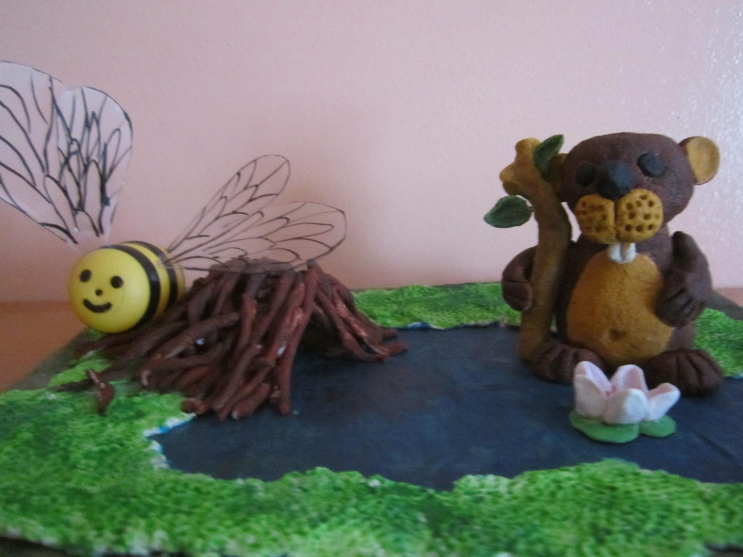
Подготовила и провела:
Сенцова Е.В.

2017 год
Действующие лица: (родители) Заяц, Белка, Пчела, Бобёр, Ёж.
Атрибуты: кисть, лопатка, мольберт, рисунки домов, дерево, корзинка, лупа, атлас, лужа, хатка, цветы.

Сказочник: Решил заяц Прошка дом построить. И отправился спросить совета у лесных жителей.
(идёт Заяц по лесу и встречает Белку)
Прошка: Слушай, белка, будь другом, нарисуй мне дом. Большой, красивый. И чтобы все мне завидовали. Сможешь?
Белка: Могу (рисует большое дерево, в нём дупло) Вот! Большой, красивый!
Прошка: Красивый-то красивый, да как я в нём жить буду?
Белка: А как мы, белки, живём?
Прошка: Так вы же по деревьям лазать умеете! ( огорчённо) Эх!
( белка исчезает)
Сказочник: Пошёл Прошка дальше, видит пчелу.
Прошка: Пчела, пчела! Нарисуй мне дом! Большой, красивый! И чтобы мне все завидовали. Сможешь?
Пчела: Попробую.
Сказочник: Старалась пчела изо всех сил. Нарисовала улей.
Пчела: Вот! Лучшего дома и быть не может.
Прошка: (растроенно) Так-то оно так, да как я в нём жить буду?
Пчела: А как мы, пчёлы живём?
Прошка: Так вы же маленькие! И летать умеете! (расстроенно) Эх!
( пчела улетает)
Сказочник: Пошёл Прошка дальше. Дошёл до лесного ручья и встретил бобра.
Прошка: Бобёр, нарисуй хоть ты мне дом, большой, красивый и чтобы все-все мне завидовали.
Бобёр: И рисовать не надо. Видишь ручей? А посреди него хатку из прутьев и глины? Вот это и есть дом. Куда больше? Куда красивей?
Прошка: А дверь где?
Бобёр: В этом-то и хитрость. Дверь под водой. Нырнул и входи. А если кто нырять не умеет, ни за что в дом не попадёт.
Прошка: Так вот я как раз и не умею нырять! (расстроено) Эх!
Сказочник: Пригорюнился Прошка. Идёт, вздыхает. На встречу ему ёж бежит.
Ёж: Что не весел, заяц?
Прошка: Да вот, понимаешь, хочу дом построить. Большой, красивый! И чтобы все мне завидовали. А нарисовать такой дом никто не может. Может, у тебя получится?
Ёж: А зачем рисовать?
Прошка: Как-зачем? Ты нарисуешь- я построю.
Ёж: А зачем? Строить зачем?
Прошка: Ну странный ты! Жить-то мне где-то надо…
Ёж: А где ты сейчас живёшь?
Прошка: Да так… Поляна земляничная, куст ракитовый. Вот под этим кустом я и живу.
Ёж: И что же тебе там плохо?
Прошка: Почему плохо? (задумывается) Хорошо!
Ёж: Так чего тебе ещё надо? Где хорошо, там и дом. Эх, Прошка, Прошка! Как называется поляна? Земляничная? А куст- ракитовый? Так вот, чем рисовать, я тебе лучше стихотворение прочитаю.
До чего же он отличный,
Знаменитый Прошкин дом
На поляне земляничной
Под ракитовым кустом.
Прошка: Вот здорово! Это про мой дом! Значит, он тебе нравится и ты мог бы в гости ко мне приходить?
Ёж: Хоть сейчас приду, только позови!
Прошка: Вот здорово! А я ведь думал: дом построю, новоселье справлю, гостей позову! Мне так давно хочется, чтобы ко мне гости пришли.
Ёж: За чем же дело встало? Зови гостей хоть сегодня! Давай я стихотворение немного переделаю, и мы с тобой прочитаем его громко-громко, чтобы все лесные жители услышали. ( пишет что-то на листочке) Готово! Давай его вместе прочитаем!
Белка и пчела,
Бросьте все свои дела
Вас зовёт на новоселье
Знаменитый Прошкин дом
На поляне земляничной,
Под ракитовым кустом.
Прошка: А почему же бобра не позвали?
Ёж: Это мы сейчас исправим!
И конечно будь уж добр,
Приходи к нам бобр!
Сказочник: Все гости пришли, и у Прошки было очень хорошее, очень весёлое новоселье.
Сказочник: Выходите , ребята, давайте вместе со зверями потанцуем, повеселимся!

